**Лабораторная работа № 2.**

**Построение правильного n-угольника.**

1. Постановка задачи

Построить правильный n-угольник, количество вершин которого вводится через пользовательский интерфейс. Также через пользовательский интерфейс вводится длина одной стороны многоугольника.

Математическая модель

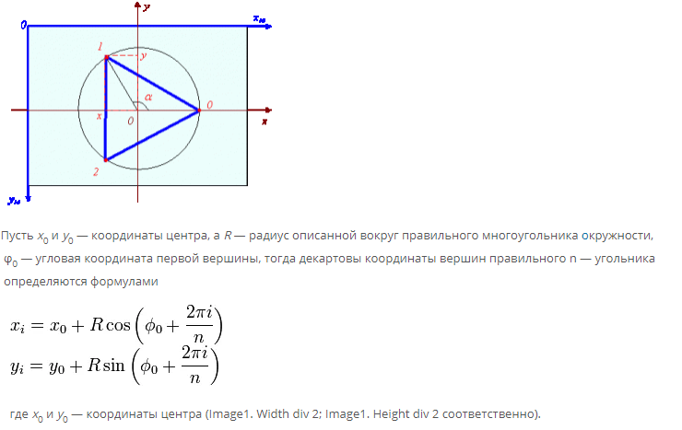

Список идентификаторов

|  |  |  |
| --- | --- | --- |
| Имя переменной в программе | Описание переменной | Тип данных |
| n | Количество углов правильного многоугольника | Integer |
| i | Параметр цикла | Integer |
| r | Радиус описанной окружности | Integer |
| dl | Длина стороны правильного многоугольника | Integer |
| x | Координата точки на оси х | real |
| y | Координата точки на оси y | real |
| x0 | Координата центра | real |
| y0 | Координата центра | real |
| k | Вспомогательная переменная для подсчета декартовых координат вершин | real |

Код программы

procedure TForm1.Button1Click(Sender: TObject);

var n, i, r, dl: integer;

x,y,x0,y0,k:real;

begin

Image1.Canvas.Rectangle(0, 0, Image1.Width, Image1.Height);

n:=StrToInt(Edit1.Text);

dl:=StrToInt(Edit2.Text);

x0:=Image1.Width div 2;

y0:=Image1.Height div 2;

r:=round(dl/(2*sin(pi/n)));

x:=x0+r*cos(0);

y:=y0+r*sin(0);

Image1.Canvas.Pen.Color:=clblue;

Image1.Canvas.MoveTo(round(x),round(y));

k:=(2*pi)/n;

for i:=1 to n do

begin

x:=x0+r*cos(k*i);

y:=y0+r*sin(k*i);

Image1.Canvas.LineTo(round(x),round(y));

end;

end;

Результаты выполненной работы

